CHƯƠNG 9 BÀI 5.
CÂY KHUNG NHỎ NHẤT

Mở đầu

Một công ty lập kế hoạch xây dựng một mạng truyền thông nối 5 trung tâm máy tính với nhau. Bất kỳ 2 trung tâm nào cũng có thể được kết nối với nhau bởi đường điện thoại. Cần phải kết nối như thế nào để đảm bảo giữa 2 trung tâm máy tính bất kỳ luôn có đường truyền thông sao cho tổng số tiền thuê bao trên toàn mạng là nhỏ nhất?
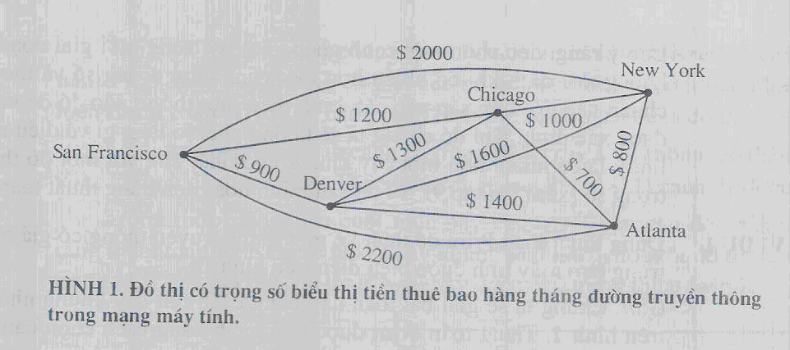
Bài toán này có thể giải quyết bằng cách tìm cây khung sao cho tổng các trọng số của các cạnh của cây đạt cực tiểu.
Cây khung như vậy được gọi là cây khung nhỏ nhất.
THUẬT TOÁN TÌM CÂY KHUNG NHỎ NHẤT
ĐỊNH NGHĨA 1. Cây khung nhỏ nhất trong một đồ thị liên thông có trọng số là một cây khung có tổng trọng số trên các cạnh của nó là nhỏ nhất.
Chúng ta nghiên cứu 2 thuật toán là:
- Thuật toán Prim
- Thuật toán Kruskal
- Thuật toán Prim do Robert Prim đưa ra vào năm 1957.
Để thực hiện thuật toán Prim, ta bắt đầu bằng việc chọn 1 cạnh bất kỳ có trọng số nhỏ nhất, đặt nó vào cây khung. Lần lượt ghép vào cây cạnh có trọng số nhỏ nhất liên thuộc với 1 đỉnh của cây và không tạo ra chu trình trong cây. Thuật toán sẽ dừng khi (n-1) cạnh đã được ghép vào cây.

Thuật toán 1. Thuật toán Prim
procedure Prim (G: đồ thị liên thông có trọng số
với n đỉnh)
T:=cạnh có trọng số nhỏ nhất
for i:=1 to n-2
begin
e:=cạnh có trọng số tối thiểu liên thuộc với 1
đỉnh của T và không tạo ra chu trình nếu
ghép nó vào T
T:=T với e được ghép vào
end {T là cây khung nhỏ nhất của G}
Ví dụ 1. Dùng thuật toán Prim để thiết kế 1 mạng truyền thông có giá tối thiểu để nối các trung tâm máy tính được biểu diễn trên hình 1.
Giải
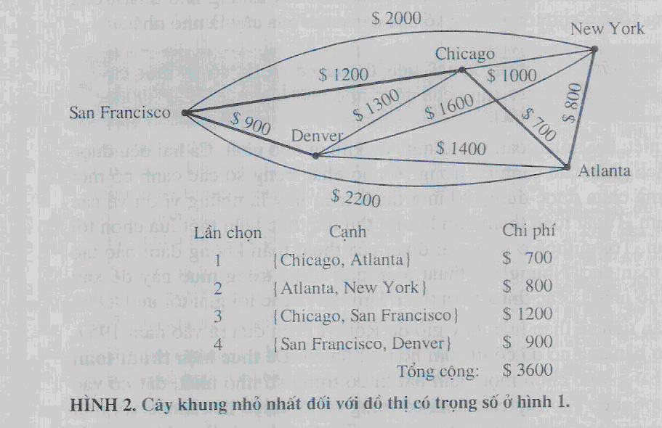

Ví dụ 2. Dùng thuật toán Prim, hãy tìm cây khung nhỏ nhất của đồ thị trên hình 3.
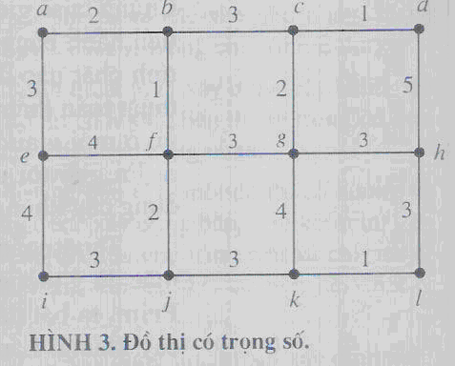

Giải
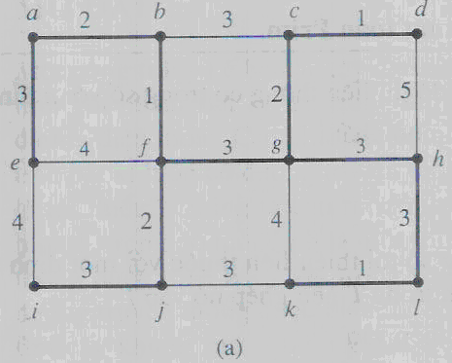
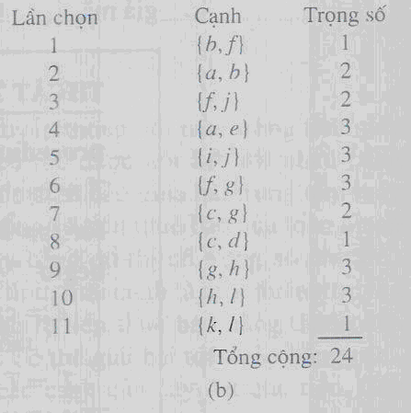
Thuật toán thứ 2 là do Joseph Kruskal phát minh vào năm 1956, mặc dù ý tưởng cơ bản của nó đã được biết từ sớm hơn rất nhiều.
Để thực hiện thuật toán Kruskal, chọn cạnh có trọng số nhỏ nhất của đồ thị. Lần lượt ghép thêm vào cạnh có trọng số tối thiểu và không tạo ra chu trình với các cạnh đã được chọn. Thuật toán dừng sau khi (n-1) cạnh đã được chọn.
Thuật toán 2. Thuật toán Kruskal
procedure Kruskal (G: đồ thị liên thông có trọng
số với n đỉnh)
T:=đồ thị rỗng
for i:=1 to n-1
begin
e:=một cạnh bất kỳ của G có trọng số nhỏ
nhất và không tạo ra chu trình trong T, khi
ghép nó vào T
T:=T với cạnh e được ghép thêm vào.
end {T là cây khung nhỏ nhất của G}

Sự khác nhau giữa thuật toán Prim và thuật toán Kruskal là :
- Trong thuật toán Prim ta chọn cạnh có trọng số tối thiểu, liên thuộc với 1 trong các đỉnh đã thuộc cây và không tạo ra chu trình.
- Theo thuật toán Kruskal sẽ chọn các cạnh có trọng số tối thiểu mà không nhất thiết phải liên thuộc với các đỉnh của cây và không tạo ra chu trình.
Trong thuật toán Prim và thuật toán Kruskal, khi các cạnh không được sắp thứ tự thì có thể có nhiều cách chọn trong mỗi bước của thuật toán.
Ví dụ 3. Dùng thuật toán Kruskal, hãy tìm cây khung nhỏ nhất của đồ thị trên hình 3.
Giải
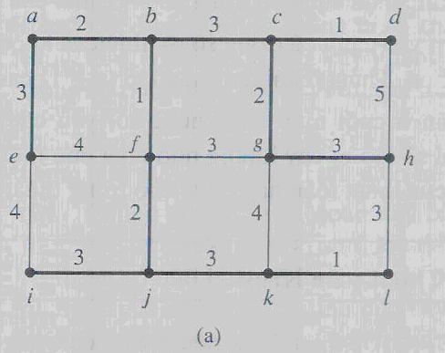
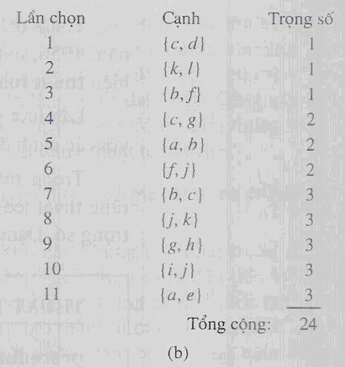
Độ phức tạp tính toán :
- Thuật toán Prim : O(elogv).
- Thuật toán Kruskal: O(eloge).

